Alcuni scenari a confronto

Nell’ottica in cui usabilità e utenza del nostro software rappresentano le fondamenta di questo progetto di ricerca, abbiamo lasciato spazio a una riflessione che coinvolgesse i fruitori del sistema. Distinti i due principali beneficiari, professionisti della materia e non, abbiamo pensato potesse rivelarsi utile realizzare un percorso già tracciato di modo da agevolare coloro che si interfacciano alla materia per la prima volta.

Da un punto di vista pratico, la peculiarità del testo teatrale è di essere concepito per la rappresentazione a un pubblico di spettatori senza necessariamente la presenza di un narratore. La narrazione infatti è articolata soltanto mediante gesti e parole condotti da personaggi diversi che popolano la scena. In tal senso, infatti, è l’esecuzione stessa a rappresentare l’atto comunicativo: il teatro esiste in quanto messa in atto. Nella mescolanza di elementi che il destinatario finale (e cioè la platea) osserva, risiede la ricezione del testo teatrale. Questo aspetto, frutto della mescolanza di codici visivi e uditivi, permette a uno spettatore disavvezzo di entrare – o di essere portato - nel tempo teatrale: non in maniera esclusivamente autonoma ma soprattutto grazie al lavoro dei comici e dell’allestimento.

Tali considerazioni sono rese necessarie al fine di chiarire i motivi che ci hanno condotto alla scelta di offrire un percorso che potremmo definire per così dire *guidato*: applicando il tema del coinvolgimento drammaturgico al nostro lavoro di ricerca, la modalità di consultazione cambia. Nella scrittura a soggetto infatti non è possibile affidarsi alla sola rappresentazione di quello che troviamo scritto. A una prima lettura l’intermediazione non trova posto. Questo può quindi generare una certa difficoltà in coloro i quali non hanno familiarità con la materia, soprattutto se l’archivio presuppone uno studio finalizzato a un continuo gioco di rimandi e debiti.

Posta questa necessaria premessa, abbiamo pensato potesse essere interessante fornire all’utente in questione un percorso avviato. Tracciando delle linee guida che permettano di facilitare la presa visione di materiali in collegamento fra di loro, si è scelto un tema che percorre tutto il teatro, dalle origini fino ai giorni nostri: la pazzia.

1. Il *topos* della pazzia

Parla la Follia.

1.Qualsiasi cosa dicano di me i mortali - non ignoro, infatti, quanto la Follia sia portata per bocca anche dai più folli - tuttavia, ecco qui la prova decisiva che io, io sola, dico, ho il dono di rallegrare gli Dèi e gli uomini. Non appena mi sono presentata per parlare a questa affollatissima assemblea, di colpo tutti i volti si sono illuminati di non so quale insolita ilarità. D'improvviso le vostre fronti si sono spianate, e mi avete applaudito con una risata così lieta e amichevole che tutti voi qui presenti, da qualunque parte mi giri, mi sembrate ebbri del nettare misto a nepènte degli Dèi d'Omero, mentre prima sedevate cupi e ansiosi come se foste tornati allora dall'antro di Trofonio. Appena mi avete notata, avete cambiato subito faccia, come di solito avviene quando il primo sole mostra alla terra il suo aureo splendore, o quando, dopo un crudo inverno, all'inizio della primavera, spirano i dolci venti di Favonio, e tutte le cose mutando di colpo aspetto assumono nuovi colori e tornano a vivere visibilmente un'altra giovinezza. Così col mio solo presentarmi sono riuscita a ottenere subito quello che oratori, peraltro insigni, ottengono a stento con lunga e lungamente meditata orazione.

2.Perché poi io sia venuta qui oggi, e vestita in modo così strano, lo saprete fra poco, purché non vi annoi porgere orecchio alle mie parole: non quell'orecchio, certo, che riservate agli oratori sacri, ma quello che porgete ai ciarlatani in piazza, ai buffoni, ai pazzerelli: quell'orecchio che il famoso Mida, un tempo, dedicò alle parole di Pan. Mi è venuta infatti voglia d'incarnare con voi per un po' il personaggio del sofista: non di quei sofisti, ben inteso, che oggi riempiono la testa dei ragazzi di capziose sciocchezze addestrandoli a risse verbali senza fine, degne di donne pettegole. Io imiterò quegli antichi che per evitare l'impopolare appellativo di sapienti, preferirono essere chiamati sofisti. Il loro proposito era di celebrare con encomi gli Dèi e gli eroi. Ascolterete dunque un elogio, e non di Ercole o di Solone, ma il mio: l'elogio della Follia[1].

Nell’*encomium* alla Follia, Erasmo da Rotterdam dà voce ad una dea sottoforma di donna che, calcando la scena nei panni di Follia, diletta i propri ascoltatori. Parla, giudica, argomenta e si mostra al pubblico come fautrice di ogni bene. Svela le caratteristiche vere o presunte della sua immagine, alimentando le credenze popolari.

7. Il nome mio lo sapete, miei cari... Quale attributo aggiungerò?[2]

Abbiamo così deciso di introdurre questa terza e ultima parte attraverso un saggio di tradizione umanista.

La scelta non è dovuta tanto alle distinzioni messe in atto fra follia e ragione o per le feroci critiche che l’autore muove nei confronti di teologi e Chiesa (tra gli argomenti fondanti di questa orazione), ma perché soprattutto ci offre la possibilità di analizzare come il teatro si sia appropriato della follia e delle sue estensioni fin dalla sua origine.

4. Da me ascolterete un discorso estemporaneo e non elaborato, ma tanto più vero. Non vorrei però che lo riteneste composto per farvi vedere quanto sono brava, come usa il branco dei retori. Costoro, come sapete, di un’orazione su cui hanno sudato trenta lunghi anni - e qualche volta l’ha fatta un altro - giurano che l’hanno buttata giù, e magari dettata, in tre giorni, quasi per svago. A me, invece, è sempre piaciuto moltissimo dire tutto quello che mi salta in mente[3].

Attraverso la sua rappresentazione dialogica e gli aspetti iconografici che la connotano, la follia porta in scena l’ambiguità, il non detto, l’assurdo.

La sua genesi, come tema teatrale, ha un percorso che sarebbe difficile tracciare né peraltro è questa la sede in cui ci proponiamo di farlo; è altresì possibile però delineare alcuni aspetti che connotano questo fortunato tema all’interno del teatro delineando un percorso che ha come tappe tre scenari fondamentali: *La pazzia di Doralice*di Basilio Locatelli*, La pazzia di Isabella* dell’Anonimo Corsini e *La pazzia di Aurelio* di Ciro Monarca.

Prima di addentrarci nell’analisi di queste scritture a soggetto, è bene capire in che modo la follia abbia preso posto in scena e quali sono i principali tratti distintivi di cui si fanno portatori gli attori.

Le radici di questo *topos* affondano nel teatro greco, dove la figura della pazzia veniva utilizzata per indagare l’umano. Rappresentava il limite che, una volta valicato, forniva la possibilità di oltrepassare molte altre cose: il dialogo quotidiano, il comportamento convenzionale e lo stesso pensiero razionale. Questa figura, in tutte le sue trasformazioni spaziali e temporali, continua ad affascinare il pubblico di ogni epoca.

Nonostante i modi di rappresentare la pazzia si siano modificati sia nei costumi che in letteratura e finalmente in teatro,permangono alcuni sintomi stereotipi:la frenesia dei gesti, gli scatti inconsulti, l’alterazione del linguaggio, l’agitazione corporea (una delle caratteristiche più importanti di questo momento catartico è la resa estetica a cui assistono gli spettatori.

Sulla scena teatrale, *aboulia* (ἀβουλία, termine greco che significa «assenza di volontà») e *moria* (μωρία, «stoltezza»)sono termini che rimandano a una condizione distorta in cui i personaggi si mostrano spogli di sovrastrutture e in preda ad eccessi e furori, ostinati nella rigidezza delle loro convinzioni. Non potendo sottrarsi al male che alberga in loro, né sembrando poter guarire dalle loro passioni eccessive, possono altresì essere impiegati per produrre una catarsi di quelle stesse emozioni nelle quali il pubblico ha la possibilità di riconoscersi senza fatica.

Col tempo, nella storia del teatro,si è assistito a un mutamento importante: il passaggio da questa visione della follia identificata come punizione divina, a quella largamente convenzionale del buffone di corte. Il buffone, che nella sua deformità fisica esprime il segno della degenerazione mentale, è legittimato a dire e fare qualsiasi cosa. La sua arte è quella di uomo che avvisa, che dà l’allarme, in barba ai potenti e alle convenzioni sociali. Spesso gli basta il solo scudo della follia per ottenere la libertà di dire verità senza tergiversazioni.

Dai folli si ascoltano con piacere, non solo la verità, ma anche indubbie insolenze…[4]

Sulla scia di questo modello quindi, la Commedia dell’Arte assume temi e abilità dal buffone che grazie all’universalità delle sue tecniche, dalla mimica alla danza, è la figura con la maggiore mobilità geografica e sociale. La sua mutevolezza lo rende il candidato ideale per farsi garante di quella volontà di oltrepassare confini razionali e socialmente accettati. In lui trovano spazio follia e sregolatezza. La furia e l’imprevedibilità che porta sulla scena diventano pezzi di bravura:“da un lato furia, dall’altro un ragionare solo in apparenza distorto, ma non privo di metodo e di verità”[5].

In teatro, dalla tragedia antica fino ai giorni nostri, la pazzia è egualmente distribuita tra maschi e femmine: può insidiarsi in personaggi molto distanti fra loro e di ambo i sessi, mescolando ironia e drammaticità.

La scelta di offrire questo percorso guidato quindi è scaturito da un’osservazione di carattere generale: abbiamo avuto modo di rilevare nel corso dei nostri studi come tutte le raccolte di canovacci siano accumunate da un numero più o meno ampio di scritture sul tema. La pazzia, vedremo, viene declinata in maniera differente a seconda della natura dei diversi personaggi che ne sono vittime ma -a prescindere dalle loro diversità- nessuno fra questi viene risparmiato e il fatto ci permette di indagare alcuni elementi comuni.

Vediamo di seguito alcuni esempi nel dettaglio.

* 1. *La pazzia di Doralice*, Basilio Locatelli

I soggetti raccolti da Basilio Locatelli offrono un valido esempio di come il *topos* della pazzia sia largamente utilizzato in ambito teatrale: basti pensare che, tra i canovacci presenti nel manoscritto, oltre a quello prescelto, troviamo *La finta pazza*, *Pazzia di Filandro*, *Pazzia di Dorindo* e *Tre matti*.

Abbiamo deciso di introdurre questo percorso comparativo a partire dall’analisi de *La pazzia di Doralice*, la cui protagonista è al centro di complicati intrighi amorosi.

Definita dapprima dall’autore con il genere di“tragicommedia”, l’evoluzione della vicenda e soprattutto il suo lieto fine fanno sì che egli abbia deciso di correggersi, inserendola sotto il genere di “commedia”.

La scena si finge a Modena ed è introdotta dalle informazioni di base riguardanti la distinzione fra i personaggi presenti, le *robbe* necessarie per la messa in scena e il riferimento all’ambientazione.

Nonostante la presenza di personaggi sia cospicua, così come quella di travestimenti, malintesi e agnizioni, la vicenda si basa su desideri amorosi corrisposti e non e sulle sventure che capitano alle due figure femminili principali: Doralice e Isabella. Questi nomi, estremamente frequenti nel panorama teatrale, perdono la loro connotazione letteraria classica secondo i tratti con cui vengono descritte da Matteo Maria Boiardo prima e da Ludovico Ariosto in un secondo momento. Ariosto infatti, nella creazione del proseguimento de *L’Orlando innamorato*, attinge ai personaggi creati da Boiardo al fine di realizzare personaggi femminili dai tratti psicologici più marcati nella stesura del proprio capolavoro.

Nel ciclo carolingio entrambe le donne rappresentano l’esempio di tentatrici passionali. Nello scenario che prendiamo in esame invece sono in preda agli umori amorosi e questo tratto le rende estremamente volubili. È questa fragilità a creare terreno fertile per la crescita della sofferenza amorosa che le condurrà alla pazzia. Come vedremo però questo malessere condiviso si evolve e viene vissuto in maniera differente: da una parte Isabella, che non si rassegna alla decisione del padre né a quella del suo amato e decide di farsi giustizia da sé ricorrendo al travestimento e alla vendetta; dall’altra invece Doralice, più mansueta,che viene come paralizzata dalla cieca follia amorosa e cade preda della pazzia.

Doralice rimane comunque uno dei personaggi femminili più frequenti nonostante restino limitate le volte in cui è rappresentata in immagine. Da un punto di vista iconografico, i personaggi di Doralice e Isabella vengono spesso raffigurati in modo similare: ciò che le distingue nei frontespizi Corsiniani sono i colori degli abiti che nel caso di Doralice spaziano dal viola al rosso.

Come Isabella anche Doralice di solito ha un’acconciatura raccolta, tranne che nella condizione psichica di follia.

La vicenda ha inizio con la figura di Signore: deciso ad ottenere ciò che vuole si rivolge a Pantalone e gli comunica di voler dare Doralice, sua figlia, in sposa a Orazio. Decide inoltre di pattuire con lo stesso di prendere la mano della di lui figlia, Isabella, volendola per sé. Isabella, venuta a sapere della decisione del padre di maritarla con Signore, si oppone con fermezza in quanto il suo amore è rivolto esclusivamente a Orazio. Quando quest’ultimo però viene interpellato dalla donna, la sua risposta coglie di sorpresa la stessa Isabella mandandola in collera. Orazio infatti non vuole che venga meno il patto fra Signore e Pantalone, in quanto una promessa non può essere sciolta.

Ad aggiungere un’ulteriore storia a questo intreccio che nella narrazione ricorda la tecnica narrativa dell’*entrelacement* (largamente utilizzata dagli autori francesi medievali del ciclo Arturiano) è la figura di Fabrizio, figlio del Principe, che cela la propria identità sotto il nome di Brunetto. Costui ha un ardente desiderio amoroso nei confronti di Doralice. Anche Doralice è innamorata di Fabrizio e infatti si oppone alla decisione del padre, suggerendo di organizzare una giostra d’armi in cui il combattente che si dimostri più valoroso otterrà la sua mano. In realtà questo non è altro che uno stratagemma per tentare di prendere tempo così daincontrare nuovamente il suo amore Fabrizio, che pensa di aver riconosciuto nei panni di uno schiavo. Quando il duello viene bandito, Doralice decide di armarsi e di vestire abiti maschili, con l’intenzione di uccidere Orazio colpevole di averla “privata d’amore”. In questo frangente subentra inoltre la figura dell’aiutante Francheschino che copre il piano messo in atto da Isabella: per giustificarne l’assenza decide di comunicare a Pantalone che la figlia è scappata di casa per recarsi dalla monaca. A questo punto Signore, non vedendola, chiede notizie di quella che ritiene ormai essere la sua futura moglie e Pantalone copre a sua volta l’assenza rispondendo che è a letto malata. Assisterà quindi alla giostra soltanto dalla finestra della sua camera.

A gareggiare sono Orazio, Isabella e Fabrizio. Sotto il peso dell’armatura Isabella fa cadere Orazio. In quanto vincitrice le viene intimato di levarsi l’elmo e di mostrare il volto. Una volta scoperta la sua reale identità, Signore ordina che sia condotta in prigione.

A combattere è anche Burattino che però, nel duellare con Orazio, perde. A sua volta Fabrizio combatte con Orazio, uscendone vincitore.

In questo gioco di colpi di scena Fabrizio si espone, dicendo che non vuole che Doralice sia data a nessun altro uomo se non a lui. Dal canto suo Doralice esulta perché capisce che non verrà data in moglie ad Orazio.

Nel frattempo Fabrizio si reca alla prigione e riesce a trovare il modo di liberare Graziano, vestendolo da donna. Questo è l’evento scatenante, che capovolge interamente la vicenda, nonostante si pensasse ormai ad un lieto fine.

Doralice infatti osserva la scena nascosta e chiede informazioni a Zanni. Questi, che faceva la guardia alla prigione e che è riuscito a ricavare del denaro in cambio del suo silenzio, decide di raccontare che Graziano altro non è che l’innamorata di Fabrizio.

Ha qui inizio la cieca follia amorosa di Doralice che, ingannata, perde il senno.

Doralice, avendo udito questo si dispera per averli dato la fede a lei et in questo divien pazza e fa la pazza[6].

Mentre Burattino viene a sapere della liberazione di Graziano grazie a un ingegnoso travestimento femminile, la follia di Doralice prosegue:

Fa pazzie, si spoglia et veste[7].

Le fasi di cieca follia attraversate da Doralice riportano alla mente alcuni passaggi tratti da *L’Orlando Furioso,* dove il dilagare della pazzia del paladino Orlando segue un crescendo descritto con lucida analisi psicologica.

132

Afflitto e stanco al fin cade ne l’erba,  
e ficca gli occhi al cielo, e non fa motto.  
Senza cibo e dormir così si serba,  
che ’l sole esce tre volte e torna sotto.  
Di crescer non cessò la pena acerba,  
che fuor del senno al fin l’ebbe condotto.  
Il quarto dì, da gran furor commosso,  
e maglie e piastre si stracciò di dosso.  
  
133

Qui riman l’elmo, e là riman lo scudo,  
lontan gli arnesi, e più lontan l’usbergo:  
l’arme sue tutte, in somma vi concludo,  
avean pel bosco differente albergo.  
E poi si squarciò i panni, e mostrò ignudo  
l’ispido ventre e tutto ’l petto e ’l tergo;  
e cominciò la gran follia, sì orrenda,  
che de la più non sarà mai ch’intenda.[8]

La causa della follia di Orlando viene circoscritta e definita con precisione in queste due ottave, ma le pene d’amore che accomunano il cavaliere a Doralice sono assai più profonde:nascono dal tradimento, presunto o reale, e feriscono la persona nel profondo a tal punto che, per effetto di esse, nessuno è più padrone dei propri sentimenti. In questo Doralice e Orlando sono uguali. Amore e dolore trasformano questi personaggi, stravolgendoli nella lingua e nel fisico:uno dei tratti comuni a tutti gli scenari che affrontano il tema della pazzia sono personaggi che nell’atto di lacerarsi le vesti, spogliandosi e rivestendosi, perdono anche l’uso della parola, sotto gli occhi stupiti delle persone che li circondano.

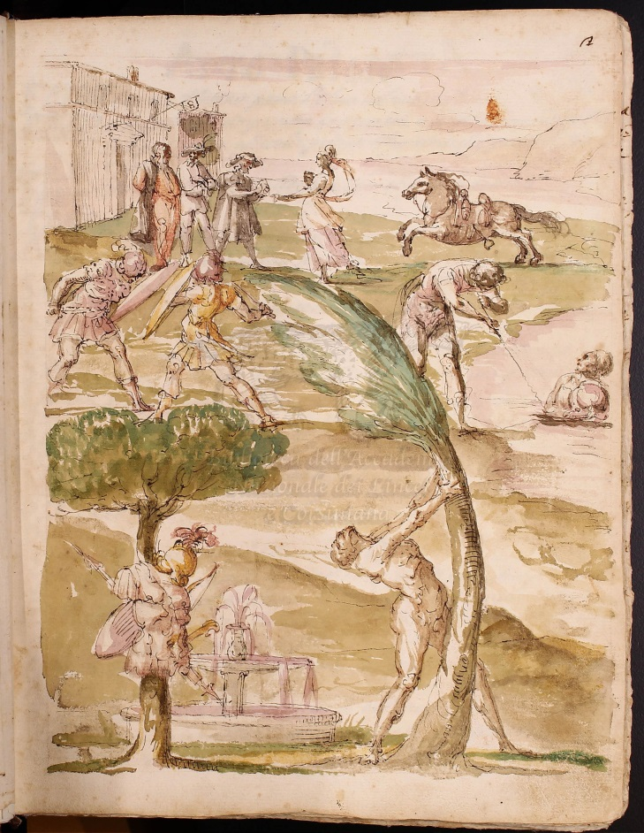

Fig. 9 – Frontespizio *La gran pazzia di Orlando* (I/1), Anonimo Corsini

A differenza di ciò che avviene nel *Furioso* però, dove follia è dunque identificata come un fattore che conduce a un esito tragico e per certi versi anche inevitabile, Locatelli permette a Doralice di recuperare gli estremi di quella passione umana volgendola a un lieto fine. Il III atto infattiè quello caratterizzato dallo spegnimento del dolore e della follia.

Irremovibile sulla decisione che Orazio sposi Isabella, il Signore viene a sapere che Orazio ha duellato in giostra con Fabrizio per sua stessa ammissione, mentre Doralice continua a girare per la città fuori di sé:

Facendo pazzie corre dietro a Zanni, il quale fugge da lei dopo molti lazzi. Doralice, fatte pazzie, parte per strada. Zanni resta meravigliato[9].

Preso atto della situazione,ma con la speranza di poter trovare un modo per farla rinsavire, Signore si rivolge a Mago. L’unico rimedio per la pazzia, dice, è che le venga gettata dell’acqua miracolosa addosso. Questo compito è affidato a Zanni.

Mago ordina che vadino per l’acqua, quale portano et la pongano nel cerchio fatto dal Mago et Spiriti partono per strada; Mago dà l’acqua a Zani dicendo che, dove troverà Doralice, li butti di quel acqua adosso, che di pazzia tornerà savia[10].

Una volta attuato il piano, Doralice torna finalmente in sé e in piena coscienza corna il suo sogno d’amore sposando Fabrizio.

Questo lieto fine stravolge l’iniziale possibilità di un triste epilogo ed è alla base della decisione dell’autore di correggere il genere teatrale con il passaggio da tragicommedia a commedia, come leggiamo a fine scenario.

Nonostante il canovaccio dia delle indicazioni precise su tutti i fronti, sia sull’ambiente entro il quale si svolgono le scene sia sulle caratteristiche che i personaggi sono tenuti a mostrare,senz’altro resta difficile a una prima lettura riuscire ad immaginare in che modo si svolga l’intera rappresentazione. A questo proposito, proviamo ad agevolare l’immaginazione del lettore proponendo uno dei frontespizi presenti all’interno dell’*Anonimo Corsini*, dal momento che la raccolta di Locatelli non prevede l’accompagnamento di produzioni iconografiche ai testi.

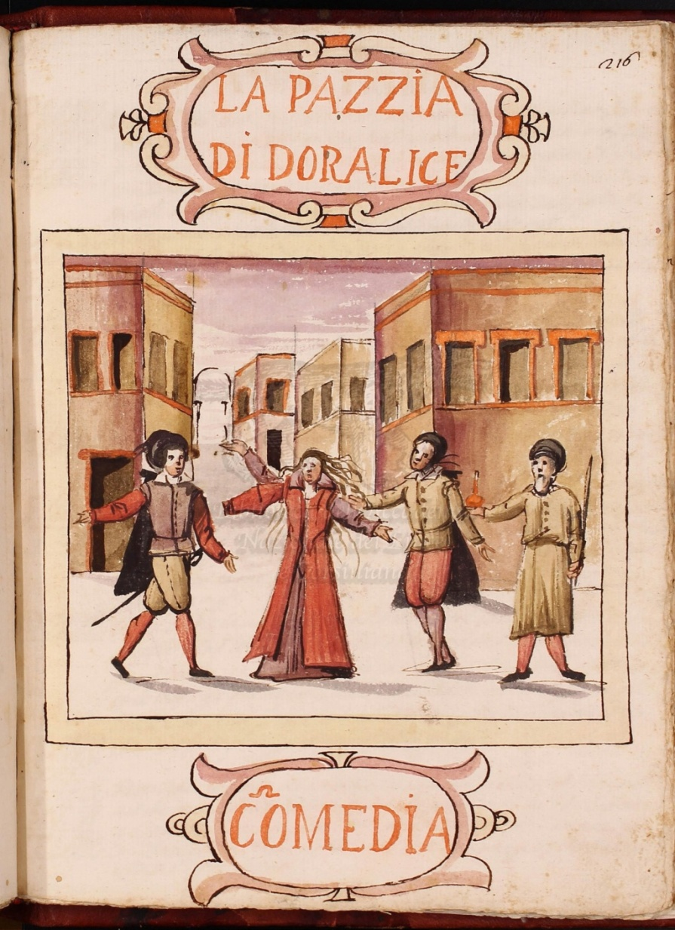

Fig. 10 – Frontespizio de *La pazzia di Doralice* (I,43), Anonimo Corsini

La scena raffigura il momento esatto in cui Doralice impazzita non è più padrona dei suoi movimenti, sotto gli occhi increduli di Fabrizio ed Orazio. Gesticola furiosamente e si mostra con i capelli arruffati,tipica condizione di follia. Le vesti sono visibilmente scomposte: il soprabito infatti sembra essere indossato per metà e questo ci riporta al momento in cui Locatelli descriveva il montare della follia della donna nell’atto di vestirsi e svestirsi. Leggendo il terzo atto quindi è possibile immaginarci una scena di questo tipo, dove l’infuriare della pazzia di Doralice domina su tutti gli altri personaggi, che decidono di tutelarsi da lei mantenendo una certa distanza.

1. *La pazzia di Isabella*, Anonimo Corsini

Il tema della pazzia di Isabella è molto rico­rrente all'interno dei canovacci della Commedia dell’Arte. Ad alimentare il successo di questo canovaccio fu il talento di Isabella Andreini che portò in scena questo personaggio con la Compagnia dei Gelosi, nel 1589 a Firenze, in occasione del matrimonio tra Ferdinando I de Medici e Cristina di Lorena.

Isabella è forse il personaggio femminile più famoso della Commedia dell’Arte. Spesso è indicata come figlia di Pantalone, il quale nutre verso di lei un senso di protezione molto forte. La sua bellezza la rende oggetto delle attenzioni di quasi tutti i personaggi maschili. Bella e sensuale viene tradizionalmente raffigurata con un abito di colore viola e verde, con i capelli raccolti.

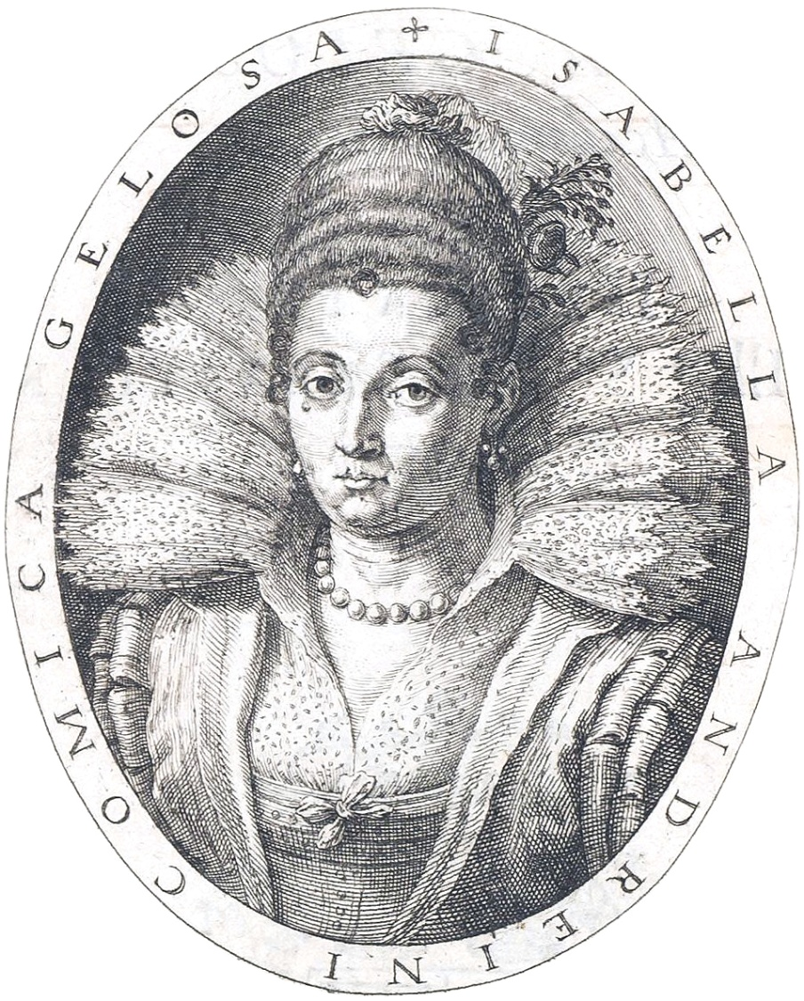

Fig. 12 –Raffigurazione di Isabella Andreini Canali

Nell’attuazione della scrittura scenica, Isabella Andreini si serve degli scenari offerti daFlaminio Scalane *Il teatro delle favole rappresentative*, che comprendela commedia *La pazzia di Isabella,* tra i canovacci più noti dell’intera raccolta: cieca di gelosia per il presunto tradimento di Orazio con Flaminia, Isabella cade vittima della follia.

Isabella rimane come insensata, poi, prorompendo in parole, essagera contra Orazio, contra Amore, contra Fortuna, contra se stessa, e per ultimo diventa pazza e furiosa[11].

Nella parte finale del secondo atto, la pazzia stravolge Isabella: fuori di sé ed incapace di controllare qualsiasi impulso, arriva al punto di impugnare il ferro e -“guerriera”-colpisce Flavio ferendolo. Abituati a leggere e ad assistere allo sviluppo di personaggi nei quali la scintilla di follia arde e brucia solamente al loro interno, e dunque limitata a loro stessi senza l’eventualità che diventi un pericolo per coloro che li circondano, con Scala la prospettiva delle conseguenze di pazzia cambia e ci fornisce una lettura in cui la donna si spinge fino ad atti di violenza incontrollata alternati da brevissime pause di lucidità.

Originariamente la pazzia della donna veniva sottolineata anzitutto dalla capacità di questa diessere poliglotta: il parlare diverse lingue era considerato già un elemento diabolico. Nella seconda parte del delirio, andava a imitare gli altri personaggi in tutto e per tutto: questo elemento metteva in evidenza la maestria dal punto di vista attoriale. Il tratto che sancisce la follia di Isabella è di conseguenza la perdita di identità. Pertanto, la sua follia consiste nel tramutarsi da un personaggio all’altro. La follia di Isabella è ‘metafora dell’esperienza cosmica della follia’[12].

Seppur questo canovaccio sia tra i più fortunati dell’intero panorama della CdA, abbiamo deciso di proseguire in questo percorso di scritture esaminando un testo meno drammatico ma ugualmente importante per le riflessioni che suscita, contenuto all’interno dell’*Anonimo Corsini.*

È lo scenario *Li dui finti pazzi*, commedia in tre atti, in cui il *topos* della pazzia assume un’ulteriore prospettiva rispetto a quelle analizzate finora: la messinscena infatti non è più soltanto l’atto stesso della rappresentazione ma diviene anche argomentativa, una sorta di finzione nella finzione.

Tradizionalmente,Isabella rappresenta una donna il cui amore con Fileno è contrastato dal padre di lei. L’unica soluzione che si delinea per i due innamorati è quindi la fuga, ma a intralciare il loro piano è lo studente padovano Flavio che, innamorato di Isabella, decide di ingannarla vestendo i panni di Fileo. Il tema dell’agnizione e del gioco degli equivoci è molto frequente negli scenari relativi alla follia. L’astuto piano di Flavio viene scoperto da Isabella che, fuori di sé per l’inganno, perde l’uso della ragione:

come pazza se n’andava scorrendo per la cittade, fermando or questo or quello, e parlando ora in spagnuolo, ora in greco, ora in italiano, e molti altri linguaggi, ma tutti fuori di proposito[13].

La perdita della donna amata conduce lo stesso Fileno a impazzire di dolore, ma entrambe le condizioni dei due amanti si sistemeranno nel lieto fine di rito. Se in questo caso i due innamorati sono chiamati a interpretare un pezzo di bravura volto a descrivere “le fasi di passaggio da uno stato normale, anche se doloroso, a quello in cui un eccesso di passione, e quindi il nero umore della malinconia, occupano il cervello e distorcono la ragione. E questo sonno della ragione si manifesta come discorso assurdo, un discorso cioè in cui, salva restando la struttura grammaticale e sintattica, saltano invece quei nessi e quelle norme di ordine logico che presiedono alla generazione del discorso verbale”.

Da parte sua Isabella, prigioniera di Flavio, mostra una particolare forma di pazzia che si manifesta in un primo momento nella capacità di parlare diverse lingue straniere e in un secondo momento in quella di entrare di volta in volta nei panni dei vari personaggi della commedia, schema che si ripete. La follia di Isabella perònon è né furiosa né fissata, e si traduce sulla scena in una totale perdita d’identità che non consiste nel vestire i panni di un altro individuo, ma nella metamorfosi.

Ne *Li dui finti pazzi* la scena è ambientata a Bologna. Pantalone infatti si reca da Roma a Bologna per inimicizia nei confronti di Graziano. Questo vi si trova qui per cercare l’amata Isabella che nel frattempo si è recata nella capitale. La vicenda, già discretamente intricata, si fa ancora più complessa con l’aggiunta dei personaggi di Zanni e Ricciolina. Zanni, rubata la chiave a Pantalone, decide di fingersi il padrone e di derubarlo in casa propria con l’aiuto di Ricciolina. Una volta in casa Zanni vi chiude Graziano che, imprigionato, verrà liberato soltanto dal sopraggiungere di Isabella. Isabella, fingendosi pazza, lo farà liberare.

6 ISABELLA

Fingendo pazza, fa lazzi con Zanni, quale fugge; lei resta[14].

In questo gioco di doppia finzione non partecipa soltanto Isabella: anche Orazio infatti, per trarre in inganno Zanni, decide di abbandonarsi a una finta follia che gli permette di agire senza la necessità di seguire schemi reimpostati. Questo l’aspetto che dà il titolo all’intera commedia.

La vicenda si conclude con lo sciogliersi di tutte le complesse dinamiche:

Capitano sposa Angelica, Pantalone Cornelia, Graziano Ricciolina, Orazio Isabella e finisce la commedia[15].

Orazio si riappacifica con Graziano. Zanni ammette le sue colpe e la vicenda si conclude con Graziano che sposa Ricciolina e Orazio e Isabella che riescono a coronare il loro sogno d’amore.

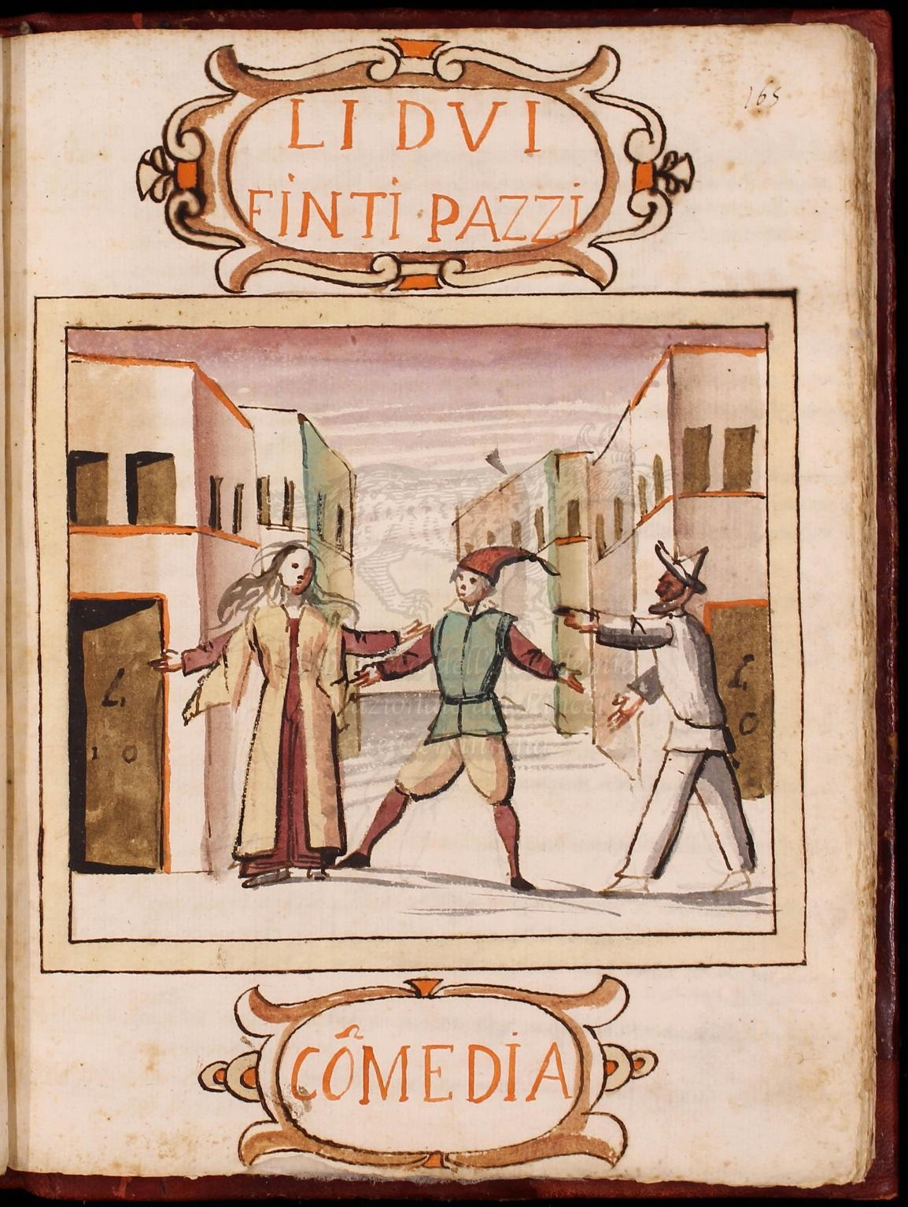

Fig. 13 – Frontespizio de *Li dui finti pazzi* (II/42), Anonimo Corsini

Da un punto di vista iconografico, è possibile notare come a differenza del frontespizio de *La follia di Doralice* qui la figura della donna ha tratti più contenuti, probabilmente dettati dal fatto che l’intento è quello di rappresentare una pazzia finta. A livello iconografico infatti questa scelta è suggerita dai capelli sciolti e scompigliati, ma da una compostezza del viso. Similmente a Doralice invece, l’acconciatura e le vesti sono disordinate. A fingere pazzia comunque non è solo Isabella ma anche Oratio. Questi infatti le sta accanto e si dota di un attributo che ne sottolinea la condizione: il cappello rosso che porta in testa. A fianco della coppia troviamo lo Zanni che li indica entrambi. Stiamo osservando una scena che si rifà all'atto I, in cui si intrecciano i motivi principali della commedia: travestimento ed equivoco.

1. *La pazzia d’Aurelio*, Ciro Monarca

I quarantotto scenari de *Le opere regie* appartengono molto probabilmente alla metà del 1600. Tra le caratteristiche che più differenziano questa raccolta dalle precedenti è che oltre alla presenza dei classici tipi fissi della Commedia dell’Arte (l’immancabile Pantalone o Magnifico, il Dottore, gli Zanni e i giovani innamorati) in alcuni scenari, accanto al nome del personaggio, troviamo anche il nome d'arte dell'attore che originariamente interpretava la parte. Questo particolare elemento ci permette di dedurre che la raccolta si rifaccia al repertorio di una specifica compagnia professionale. Tra gli scenari la suddivisione per generi è la seguente: troviamo sette commedie, due pastorali, una moralità e trentotto opere regie. Queste ultime, che danno il titolo alla raccolta, sono storie ambientate in luoghi lontani, esotici o antichi, in cui non mancano avventure, fughe e duelli. Spesso i protagonisti sono re e principi, o comunque persone di una certa levatura sociale, come nel caso de *La pazzia d’Aurelio*.

Ambientata inizialmente presso Villa Marina a Napoli, salvo poi risultare molto movimentata e cambiare continuamente ambientazione, la commedia in tre atti *La pazzia d’Aurelio* è l’unica fra i tre scenari qui proposti a essere incentrata sulla pazzia di un personaggio maschile.

La trama è la seguente: Principe Mario, incurante dei desideri di Aurelio suo servitore, vuole sposare Angela che però ama Aurelio. Quest’ultimo, obbligato a farsi da parte per non intralciare la volontà del suo signore, finisce con duellare con Principe.

Non dovendo un suddito levar la felicità al suo signore[16].

Definito per questo“ribelle e traditore”, Aurelio chiede perdono e promette di obbedire alla volontà del suo signore. Motore della vicenda non è un personaggio come accade di solito ma una lettera, recapitata ad Angela, con la quale si apprende dell’amore che il Principe nutre nei confronti della protagonista. L’innescarsi delle azioni dei personaggi è dato dal fatto che la lettera circola poi di mano in mano generando equivoci e fraintendimenti.

Nella speranza di scongiurare la possibilità di un avvicinamento fra i due amanti, Principe ordina ad Aurelio di partire senza far menzione della cosa a nessuno, e quindi quando Angela lo interroga circa questa decisione lui è costretto ad infrangere il patto di silenzio. I due allora decidono di sottrarsi all’egoismo del Principe e di fuggire insieme.

Tra colpi di scena, duelli e rapimenti, la commedia termina con la celebrazione del matrimonio fra Angela ed Aurelio sotto la benedizione del re.

Nonostante questo scenario, e più in generale le scritture a soggetto della CdA, diano largo spazio all’interpretazione dei lettori a causa delle brevi informazioni fornite e delle poche battute appuntate, è possibile individuare alcune informazioni che ci permettono di avere un quadro completo del tipo di pazzia che Monarca ha voluto rappresentare nel personaggio di Aurelio.

Se nelle due raccolte precedenti, in cui le figure femminili vengono descritte in preda alla follia sia per quello che provano che per come appaiono agli occhi di chi le circonda qui la differenza risiede nei motivi che conducono il personaggio di Aurelio alla pazzia: ovvero l’escogitare stratagemmi e possibili soluzioni. Per continuare a stare con la donna che ama infatti ricorre a stratagemmi di vario tipo, salvo poi ottenere il coronamento del proprio desiderio.

Nel parallelismo iconografico con il codice Corsiniano non è stato possibile rifarsi a un frontespizio in cui il personaggio di Aurelio venisse rappresentato in preda alla cieca pazzia, né abbiamo potuto individuare un canovaccio in cui le caratteristiche descritte da Monarca siano riconducibili allo stesso. Abbiamo però potuto riscontrare una lieve analogia con *Li tre matti*, commedia in tre atti.

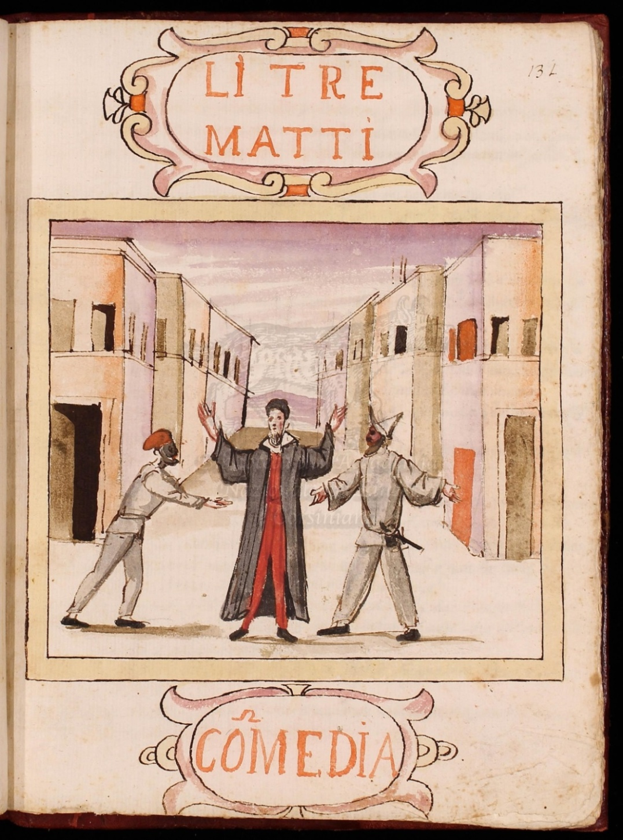

Fig. 14 – Frontespizio de *Li tre matti*, Anonimo Corsini

Qui Pantalone cerca qualcuno che possa guarire sua figlia, divenuta matta, così da poter coronare finalmente il suo sogno di trovarle marito. Parallelamente a questa vicenda si sviluppa quella di Angelica che scopre di essere innamorata di Oratio e progetta con lui una fuga per poter sfuggire alle costrizioni altrui. Nel secondo atto infatti i due riescono a fuggire.

Nel tentativo di concludere il viaggio che li avrebbe portati lontano, vengono fermati. Parallelamente Pantalone manda Fortunio a cercarla e sarà infatti quest’ultimo a prendere in sposa Angelica mentre Oratio si unirà ad Emilia. La commedia si conclude con il lieto fine, grazie alla finzione operata da Aurelio: senza dover ricorrere a una netta perdita di lucidità come nel caso di Angelica, Aurelio si serve dell’astuzia e finge di essere artefice di tutto. Assume su di sé la colpa di ogni cosa, compresa quella relativa al cofanetto di gioie che i due amanti avevano deciso di portare con loro durante la fuga, riesce comunque a sfuggire all’impiccagione.

Se nello scenario proposto da Monarca la figura di Aurelio perde la propria fermezza a causa degli accadimenti che lo coinvolgono, qui è l’unico fra i personaggi a dimostrare una certa astuzia senza cadere nella volubilità.

1. Erasmo da Rotterdam, *Elogio alla follia*, Rotterdam, 1511, nella versione a cura di Massimiliano Lacertosa e tradotta da Silvia Fiorini, Feltrinelli, Milano, 2014, p. 4.
2. Ibidem.
3. Ibidem.
4. E. Rotterdam, op. cit., p. 15.
5. Cesare Molinari, La Commedia dell’arte, Milano, Mondadori, 1985.
6. Cfr. Basilio Locatelli, *Della scena de Soggetti comici et tragici di B. L. R., parte seconda, La pazzia di Doralice*, Roma, Bibloteca Casanatense, Manoscritti 1212.
7. Ibidem.
8. Ludovico Ariosto, *Orlando Furioso*, nella versione a cura di E. Bigi e C. Zampese, BUR Biblioteca Univ. Rizzoli, Milano, 2012, pp. 890-891.
9. Cfr. B. Locatelli, op. cit.
10. Ibidem.
11. Cfr. Basilio Locatelli, op. cit.
12. C. Molinari, *La Commedia dell’Arte*, cit., p. 122.
13. Cfr. Anonimo Corsini, *Raccolta di scenari più scelti d’Istrioni. Divisi in due volumi*, scenario 91, cc. 165r-167v., Biblioteca e Accademia Nazionale dei Lincei, Roma.
14. Cfr. Anonimo Corsini, op. cit.
15. Ibidem.
16. Cfr. Ciro Monarca, *Dell’opere regie*, scenario 41, Biblioteca Casanatense Roma, Manoscritti, 4186.